TỰ NHIÊN XÃ HỘI

CHỦ ĐỀ: CỘNG ĐỒNG ĐỊA PHƯƠNG

BÀI 12: TIÊU DÙNG TIẾT KIỆM VÀ BẢO VỆ MÔI TRƯỜNG (TIẾT 1)
I. YÊU CẦU CẦN ĐẠT
1. Kiến thức
Sau bài học, HS: Viết, vẽ hoặc sử dụng tranh ảnh, video…để chia sẻ với những người xung quanh về sự cần thiết phải tiêu dùng tiết kiệm, bảo vệ môi trường.
2. Năng lực:
*Năng lực chung: Năng lực tự chủ và tự học, giao tiếp và hợp tác, giải quyết vấn đề và sáng tạo.
* Năng lực riêng: Biết tiêu dùng tiết kiệm, bảo vệ môi trường; chia sẻ với những người xung quanh về sự cần thiết phải tiêu dùng tiết kiệm, bảo vệ môi trường.
3. Phẩm chất: Nhân ái, trung thực, trách nhiệm.
II. THIẾT BỊ DẠY HỌC
- GV: Tranh, ảnh, đoạn phim về các hoạt động tiêu dung tiết kiệm và bảo vệ môi trường, các hình trong bài 12SGK phóng to, một số vật dụng có thể tái chế (vỏ hộp sữa, chai nước,....)
- HS: SGK, VBT, tranh ảnh về bảo vệ môi trường, một số sản phẩm tái chế.

III. HOẠT ĐỘNG DẠY HỌC
HOẠT ĐỘNG CỦA GV | HOẠT ĐỘNG CỦA HS
A. Hoạt động khởi động  Mục tiêu: Tạo hứng thú và khơi gợi những hiểu biết đã có của HS về các vật dụng có thể tái chế để bảo vệ môi trường.  Cách tiến hành:  -GV cầm một vỏ hộp sữa hoặc một vỏ chai nước ngọt đã uống hết và hỏi HS:  + Em làm gì với vỏ hộp sữa hoặc vỏ chai nước ngọt sau khi uống?  -GV tổ chức cho HS nêu ý kiến nhanh và có thể yêu cầu giải thích lí do.  - GV khuyến khích HS chia sẻ câu trả lời trước lớp.  -GV nhận xét chung và dẫn dắt vào bài học: “Tiêu dùng tiết kiệm và bảo vệ môi trường.”  B. KHÁM PHÁ  Hoạt động 1: Tìm hiểu một số việc làm gây lãng phí và có tác hại đến môi trường.  Mục tiêu: HS nhận biết được một số việc làm gây lãng phí và có tác hại đến môi trường.  Cách tiến hành:  -GV chia lớp thành các nhóm 2 HS yêu cầu các nhóm quan sát hình 1 SGK trang 52 (GV có thể sử dụng hình phóng to), tìm hiểu nội dung hình dựa vào các câu hỏi sau:  +Bạn Nam đang làm gì?  +Vì sao mẹ bạn Nam cho rằng việc làm đó gây lãng phí?  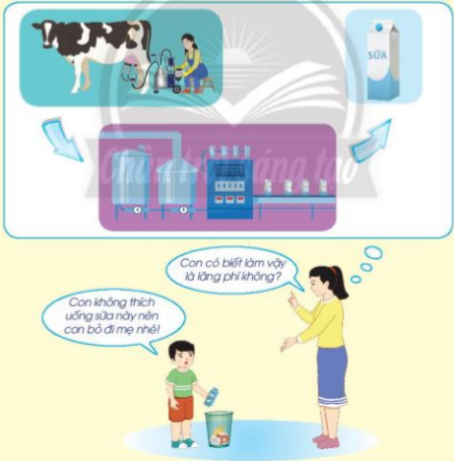  - GV mời 2 – 3 nhóm chia sẻ ý kiến.  -GV giới thiệu thêm: Để sản xuất ra các hộp sữa đến tay người tiêu dùng thì: Người ta phải đến các trang trại chăn nuôi bò để thu lấy sữa  => vận chuyển sữa tươi nguyên liệu đến nhà máy để sản xuất ra hộp sữa qua nhiều công đoạn => hộp sữa được phân phối đến người dùng.  - GV cùng HS nhận xét và rút ra kết luận: Việc lãng phí thức ăn, đồ uống là hành động thể hiện tiêu dùng chưa biết tiết kiệm.  Hoạt động 2: Tìm hiểu một số việc làm thể hiện tiêu dùng tiết kiệm.  Mục tiêu: HS nêu được một số việc làm thể hiện tiêu dùng tiết kiệm và bảo vệ môi trường.  Cách tiến hành:  -GV chia lớp thành các nhóm có 4 HS yêu cầu HS quan sát các hình 2,3,4,5 trong SGK trang 53, yêu cầu các nhóm thảo luận và cho biết:  + Việc làm nào thể hiện tiêu dùng tiết kiệm? Vì sao?  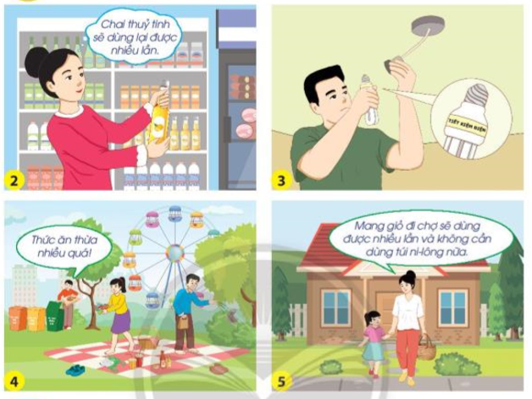  - GV mời 2 đến 3 nhóm HS lên trước lớp chia sẻ.  - GV và HS nhận xét, kết luận: Chúng ta nên lựa chọn và sử dụng các vật dụng giúp tiết kiệm và bảo vệ môi trường.  Hoạt động 3: Xử lý tình huống  Mục tiêu: HS đưa ra cách sử lý phù hợp trong tình huống thực tiễn liên quan đến tiêu dùng tiêt kiệm và bảo vệ môi trường.  Cách tiến hành:  -GV chia lớp thành các nhóm 4 HS, đưa ra tình huống như hình 6 trong SGK trang 53 và yêu cầu các nhóm :  + Nếu em là bạn An, em sẽ làm gì trong tình huống sau? Vì sao?  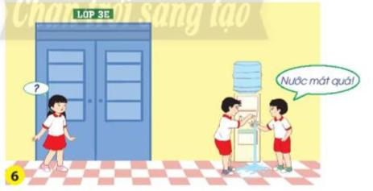  -GV tổ chức cho 2 – 3 nhóm nêu cách xử lý tình huống với các hình thức khác nhau: trả lời miệng, đóng vai.  - GV và HS nhận xét, kết luận: Không lãng phí thực phẩm, giữ gìn đồ dùng cá nhân, sử dụng hợp lí điện, nước,… là tiêu dùng tiết kiệm. Đây là việc làm cần thiết góp phần hạn chế rác thải và bảo vệ môi trường.  Hoạt động nối tiếp:  -GV yêu cầu HS về nhà quan sátvà tìm hiểu thêm về các hoạt động. | - HS đọc câu hỏi, đưa ra câu trả lời:  + Vứt bỏ đi vì không cần dùng nữa  + Giữ lại để bán ve chai  + Giữ lại để trồng cây, làm đồ dùng khi cần thiết…..  - HS trình bày câu trả lời trước lớp.  - HS lắng nghe nhận xét.  - HS quan sát tranh, tìm câu trả lời  +Bạn bỏ hộp sữa vì không thích uống.  +Việc làm đó gây lãng phí vì bạn tiêu dùng chưa biết tiết kiệm.  - HS trình bày kết quả trước lớp  - HS lắng nghe GV giới thiệu  - HS lắng nghe GV nhận xét  - HS quan sát hình, tìm câu trả lời..  +Hình 2: Biết tiêu dùng tiết kiệm vì biết sử dụng lại chai thủy tinh.  +Hình 3: Biết tiêu dùng tiết kiệm vì biết sử dụng bóng đèn tiết kiệm điện  +Hình 4: Chưa biết tiêu dùng tiết kiệm vì mang bỏ thức ăn thừa.  +Hình 5: Biết tiêu dùng tiết kiệm vì mang giỏ đi chợ thì sẽ không cần dùng túi ni lông.  - Đại diện nhóm lên bảng trình bày, chia sẻ.  - HS nghe GV nhận xét, kết luận.  -HS thảo luận nêu cách xử lý tình huống.  + Khuyên các bạn không nên xả nước như vây.  + Nhờ cô (thầy) giáo nhắc nhở các bạn.  ………………  - HS các nhóm nêu cách xử lý tình huống.  - HS lắng nghe GV kết luận.  - HS lắng nghe.
IV. Điều chỉnh sau bài dạy:
.................................................................................................................................
.................................................................................................................................
.................................................................................................................................

TỰ NHIÊN XÃ HỘI

CHỦ ĐỀ: CỘNG ĐỒNG ĐỊA PHƯƠNG

BÀI 12: TIÊU DÙNG TIẾT KIỆM VÀ BẢO VỆ MÔI TRƯỜNG (TIẾT 2)
I. YÊU CẦU CẦN ĐẠT
1. Kiến thức
Sau bài học, HS: Viết, vẽ hoặc sử dụng tranh ảnh, video…để chia sẻ với những người xung quanh về sự cần thiết phải tiêu dùng tiết kiệm, bảo vệ môi trường.
2. Năng lực:
*Năng lực chung: Năng lực tự chủ và tự học, giao tiếp và hợp tác, giải quyết vấn đề và sáng tạo.
* Năng lực riêng: Biết tiêu dùng tiết kiệm, bảo vệ môi trường; chia sẻ với những người xung quanh về sự cần thiết phải tiêu dùng tiết kiệm, bảo vệ môi trường.
3. Phẩm chất: Nhân ái, trung thực, trách nhiệm.
II. THIẾT BỊ DẠY HỌC
- GV: Tranh, ảnh, đoạn phim về các hoạt động tiêu dung tiết kiệm và bảo vệ môi trường, các hình trong bài 12SGK phóng to, một số vật dụng có thể tái chế (vỏ hộp sữa, chai nước,....)
- HS: SGK, VBT, tranh ảnh về bảo vệ môi trường, một số sản phẩm tái chế.

III. HOẠT ĐỘNG DẠY HỌC
HOẠT ĐỘNG CỦA GV | HOẠT ĐỘNG CỦA HS
A. Hoạt động khởi động  Mục tiêu: Tạo hứng thú và khơi gợi lại nội dung của tiết trước.  Cách tiến hành:  -GV tổ chức cho HS thực hành phân loại rác tái chế và rác không thể tái chế theo hình thức thi đua.  - GV chọn ra 2 đội phân loại rác, chuẩn bị một số vât dụng không còn sử dụng như: vỏ hộp sữa, vỏ chai nước suối, thùng giấy, bao ni lông, lá cây…Từng HS sẽ lên chọn một vật và bỏ vào đúng rỗ ghi “Rác tái chế” hoặc “Rác không tái chế”. Đội nào phân loại đúng và nhanh sẽ là đội chiến thắng.  -GV nhận xét chung và dẫn dắt vào bài học: “Tiêu dùng tiết kiệm và bảo vệ môi trường.” (Tiết 2)  B. KHÁM PHÁ  Hoạt động 1: Tìm hiểu về lợi ích của tiêu dùng tiết kiệm đối với môi trường sống.  Mục tiêu: HS nhận biết và nêu được các ích lợi của việc tiêu dùng tiết kiệm đối với môi trường sống.  Cách tiến hành:  *Bước 1:  -GV chia lớp thành các nhóm 4 HS yêu cầu các nhóm quan sát sơ đồ hình 7 SGK trang 54 (GV có thể sử dụng hình phóng to) và cho biết:  + Giấy được sản xuất từ đâu?  + Sử dụng giấy như thế nào là hợp lí?  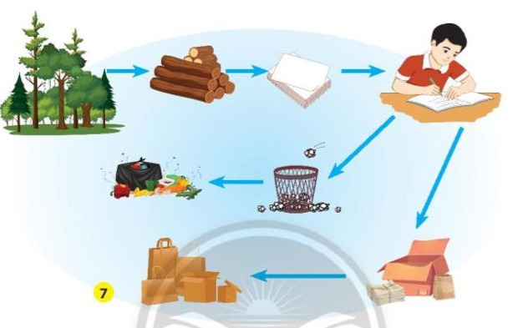  -GV tổ chức 2- 3 nhóm lên chỉ sơ đồ và trình bày.  - GV cùng HS nhận xét và rút ra kết luận: Giấy có thể tái chế. Chúng ta nên sử dụng hợp lí để tiết kiệm tài nguyên và bảo vệ môi trường.  *Bước 2:  -GV tổ chức cho HS trao đổi nhóm đôi, kể về những việc HS và gia đình đã làm để thể hiện tiêu dùng tiết kiệm và bảo vệ môi trường.  - GV mời 2 - 3 HS chia sẻ trước lớp.  - GV và HS cùng nhận xét  Hoạt động 2: Bày tỏ thái độ.  Mục tiêu: HS giải thích được các việc làm đúng và chưa đúng trong một số tình huống thực tế.  Cách tiến hành:  -GV giới thiệu nội dung của 2 tình huống ở hình 8, 9 trong SGK trang 54.  -GV tổ chức cho HS bày tỏ ý kiến bằng biểu tượng mặt khóc, cười. Mỗi HS sử dụng biểu tượng mặt khóc, cười để nêu ý kiến của bản thân khi GV đưa ra câu hỏi:  + Em đồng tình hay không đồng tình với việc làm của các bạn trong mỗi hình sau?  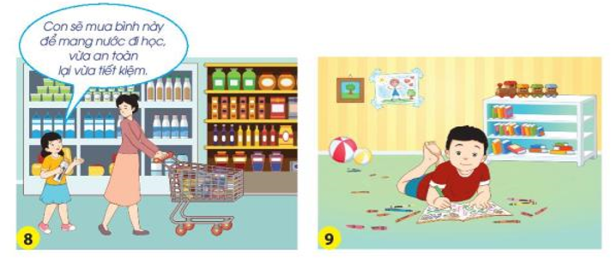  -GV yêu cầu HS giải thích vì sao đồng tình và không đồng tình.  - GV và HS cùng nhận xét  Hoạt động 3: Sưu tầm, tìm hiểu thông tin và chia sẻ về các hoạt động tiêu dùng tiết kiệm và bảo vệ môi trường trong cộng đồng.  Mục tiêu: HS biết sưu tầm, tìm hiểu thông tin và chia sẻ về các hoạt động tiêu dùng tiết kiệm và bảo vệ môi trường trong cộng đồng.  Cách tiến hành:  *Bước 1:  -GV chia lớp thành các nhóm 6 HS, yêu cầu HS tìm hiểu và chia sẻ về các hoạt động tiêu dùng tết kiệm và bảo vệ môi trường trong cộng đồng mà HS biết (GV có thể cho HS chuẩn bị trước một số sản phẩm tái chế để minh họa và giới thiệu cho hoạt động đó.  *Bước 2:  -Sử dụng các thông tin hình ảnh để viết, vẽ hoàn thành bảng theo gợi ý sau:  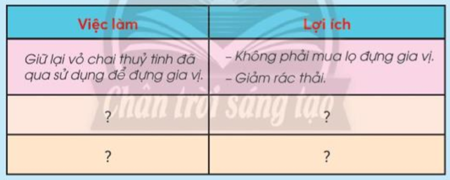  - GV quan sát và hướng dẫn HS thực hiện sơ đồ tư duy theo gợi ý.  *Bước 3:  - GV tổ chức cho HS các nhóm chia sẻ và tuyên truyền với mọi người xung quanh cùng tiêu dùng tiết kiệm và bảo vệ môi trường.  - GV cùng HS nhận xét và rút ra kết luận: Em tự giác thực hiện và chia sẻ với mọi người xung quanh cùng tiêu dùng tiết kiệm và bảo vệ môi trường.  - GV dẫn dắt để HS nêu được từ khóa của bài” Tiêu dùng tiết kiệm”  Hoạt động nối tiếp:  -GV yêu cầu HS về nhà thực hành tiêu dùng tiết kiệm trong gia đình và kêu gọi người thân tiêu dùng tiết kiệm, bảo vệ môi trường. | -Chia 2 đội nam – nữ  -HS lên chọn và thi đua.  - HS lắng nghe nhận xét.  - HS quan sát sơ đồ, tìm câu trả lời:  + Giấy được sản xuất từ: cây => gỗ => giấy  + Sử dụng giấy hợp lí : Chỉ sử dụng giấy khi cần thiết, không sử dụng giấy một cách lãng phí.  - HS trình bày kết quả trước lớp  - HS lắng nghe GV giới thiệu  -HS thảo luận nhóm 2  +Để dành giấy vụn để làm kế hoạch nhỏ;  +Lấy lon bia, nước ngọt trồng cây;  +Lấy chai nhựa làm đồ chơi và làm lọ hoa; …..  - HS chia sẻ trước lớp  - HS lắng nghe GV nhận xét  -HS nêu ý kiến của bản thân.  +Hình 8: Đồng tình  +Hình 9: Không đồng tình  - HS giải thích.  +Hình 8: Đồng tình vì bạn nhỏ biết chọn bình nước vừa an toàn vừa tiết kiệm.  +Hình 9: Không đồng tình vì bản trai này chưa biết sử dụng tiết kiệm.  - HS nghe GV nhận xét, kết luận.  - HS các nhóm tìm hiểu.  - HS thực hiện theo sơ đồ tư duy.  -HS chia sẻ  - HS nhận xét và lắng nghe.  -HS nêu  - HS lắng nghe.
IV. Điều chỉnh sau bài dạy:
.................................................................................................................................
.................................................................................................................................
.................................................................................................................................

